УДК 625.745.2

расчет максимальных расходов воды на водотоках и оценка пропускной способности водопропускных труб
на автомобильной дороги Р-158 Нижний Новгород – Арзамас – Саранск – Исса – Пенза – Саратов на участке км 612+500 –
км 616+914 в Саратовской области

Р.М. Ющенко
Саратовский национальный исследовательский
государственный университет имени Н.Г. Чернышевского

Аннотация. В статье представлен расчет максимальных расходов воды от половодья и дождевого паводка на водотоках и оценена пропускная способность водопропускных труб на автомобильной дороги Р-158 Нижний Новгород – Арзамас – Саранск – Исса – Пенза – Саратов на участке км 612+500 – км 616+914 в Саратовской области.
Ключевые слова: автомобильная дорога, гидрографические характеристики, водопропускные сооружения, временный водоток, максимальный расход воды, гидрологический режим

CALCULATION OF MAXIMUM WATER DISCHARGE IN WATER COURSES AND ASSESSMENT OF THE CAPACITY OF CUTTERS ON THE R-158 HIGHWAY NIZHNIY NOVGOROD – ARZAMAS – SARANSK – ISSA – PENZA – SARATOV
IN THE SECTION OF KM 612+500 – KM 61 6+914 IN SARATOV REGION

R.M. Yushchenko
Saratov National Research State University named after N.G. Chernyshevsky

Abstract. The article presents a calculation of the maximum water flow from floods and rain floods on watercourses and assesses the capacity of culverts on the R-158 highway Nizhny Novgorod – Arzamas – Saransk – Issa – Penza – Saratov in the section km 612 + 500 – km 616 + 914 in Saratov region.
Keywords: highway, hydrographic characteristics, culverts, temporary watercourse, maximum water flow, hydrological regime

Водопропускные трубы – это инженерное сооружение, укладываемое в теле насыпи для пропуска водного потока.
Широкое использование труб вызвано следующими факторами:
– Трубы можно располагать при любых сочетаниях плана и продольного профиля дороги.
– Трубы не стесняют проезжую часть и обочины.
– Трубы не требуют изменения покрытия в дорожной одежде. На мостах иногда прихо-дится применять иной тип покрытия, чем на подходах.
– При пересечении глубоких оврагов часто приходится увеличивать длину моста, что значительно дороже, чем возведение высокой насыпи.
– Трубы строят полностью сборными из железо-бетонных, бетонных или металлических элементов, что позволяет пользоваться кранами малой грузоподъѐмности.
Для полноценной работы автомобильной дороги пересекаемой водным объектом необходимо в теле земляного полотна установить водопропускную трубу соответствующего размера, способную пропустить весь расчетный расход водотока и не допустить переувлажнения и разрушения земляного полотна автодороги.
Водопропускные сооружения проектируют на пропуск расчетного максимального рас-хода воды заданной вероятности превышения.
Для назначения отверстия водопропускной трубы необходимо определить максимальный расход воды расчетной обеспеченности от половодья и дождевого паводка водного объекта и выявить максимальный из них.
В процессе работы были рассчитаны расчетные расходы воды от половодья и дождевого паводка на водотоках и оценена пропускная способность водопропускных труб на автомобильной дороги Р-158 Нижний Новгород – Арзамас – Саранск – Исса – Пенза – Саратов на участке км 612+500 – км 616+914 в Саратовской области.
Так как участок автомобильной дороги второй технической категории, то расчетный расход воды определяется с 2 % обеспеченностью [2].
Автомобильная дорога Р-158 Нижний Новгород – Арзамас – Саранск – Исса – Пенза – Саратов на участке км 612+500 – км 616+914 в Саратовской области», пересекает 4 периодических водотока. Сток в пересекаемых логах наблюдается в период прохождения половодья и паводков.
В ходе работы были определены гидрографические характеристики водосборов водных объектов, пересекаемых осью автодороги на участке изыскания, приведённые в табл. 1.

Таблица 1
Гидрографические характеристики водосборов водотоков,
пересекаемых автомобильной дорогой на участке изысканий
№ п/п | ПК,+ | Название водотока | Площадь водосбора, км² | Длина от истока до створа, км | Общая длина, км | Уклон лога, / водосбора, ‰ | Залесен-ность, % | Заболо-  ченность, % | Озёр-ность, %
1 | 22+75,8 | Овраг Крутой | 1,68 | 1,46 | 1,87 | 13,27/24,90 | 0 | 0 | 0
2 | 29+2,5 | лог | 0,23 | 0,57 | 0,89 | 25,27/27,40 | 0 | 0 | 0
3 | 30+60 | лог | 0,18 | 0,44 | 0,97 | 26,47/28,80 | 0 | 0 | 0
4 | 34+77,4 | лог | 0,18 | 0,46 | 1,14 | 26,77/27,70 | 0 | 0 | 0

Автодорога на участке изысканий имеет пересечение с 4 водопропускными сооружениями, водопропускными трубами, характеристики которых приведены в таблице ниже.

Таблица 2
Характеристики водопропускных сооружений
№ п/п | ПК | Название объекта | Отверстие  трубы, м | Длина трубы, м | Уклон,  ‰ | Отметка входа (низ трубы) м БС | Отметка  выхода  (низ трубы), м БС
1 | 22+75,8 | Овраг  Крутой | 1,5 ж/б | 21,50 | 21,38 | 123,79 | 123,32
2 | 29+2,5 | лог | 1,0 ж/б | 17,50 | 22,28 | 127,05 | 126,66
3 | 30+60 | лог | 1,0 ж/б | 17,50 | 23,43 | 128,22 | 127,81
4 | 34+77,4 | лог | 1,0 ж/б | 17,50 | 26,86 | 131,54 | 131,07

Временный водоток овраг Крутой в Створе 1 – ПК 22+75,8
Территория водосбора справа от автодороги Р-158 по ходу пикетажа представляет собой возвышенную равнину.
Русло оврага Крутой выраженное. В верховье имеет чётко выраженные склоны и тальвег. Следов эрозии в русле нет.
Растительность характерна для степной зоны и представлена большей частью злаками.
Вниз по течению, слева по ходу пикетажа, расположен выгон, частично занят молодой порослью. Следов эрозии нет. Русло и склоны лога с начало не ярко выраженные, затем появляется тальвег с хорошо выраженными склонами. Склоны открытые.
Временный водоток лог б/н в створе 2 – ПК 22+75,8; створе 3-ПК 30+60; створе 4-ПК 34+77,4 справа от автодороги Р-158 по ходу пикетажа представляет собой возвышенную равнину.
Водосборы логов выражены слабо. Русло логов у истоков ярко выражено, ближе к участку изысканий носят распластанный характер. Склоны открытые.
Верхняя часть водосборов, как правило, занята пастбищем и пашней. Нижняя часть водосборов – пастбищем.
На участке изысканий не обнаружено видимых русловых деформаций, выходов грунтовых вод.

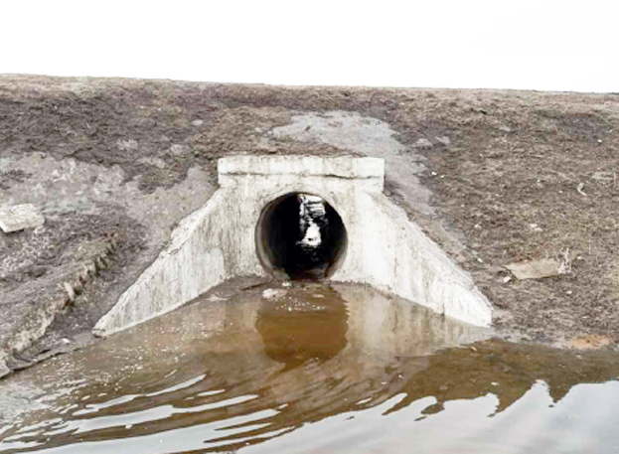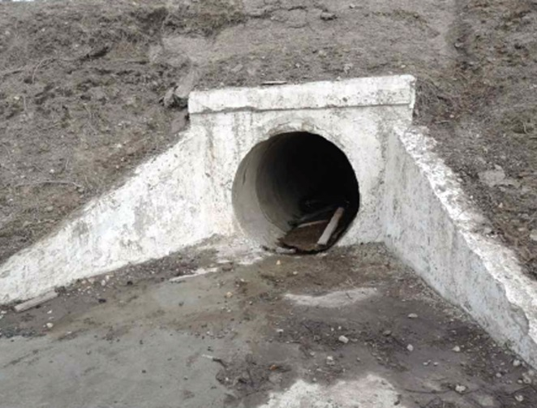
а б

Рис. 1. Водопропускная труба на участке ПК 22+75,8:
а – выходной оголовок (правый); б – входной оголовок (левый)

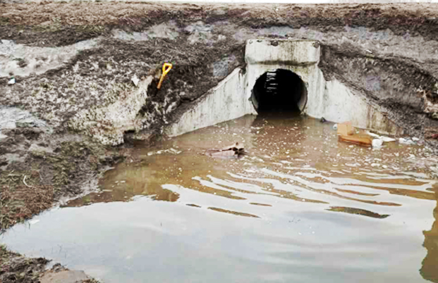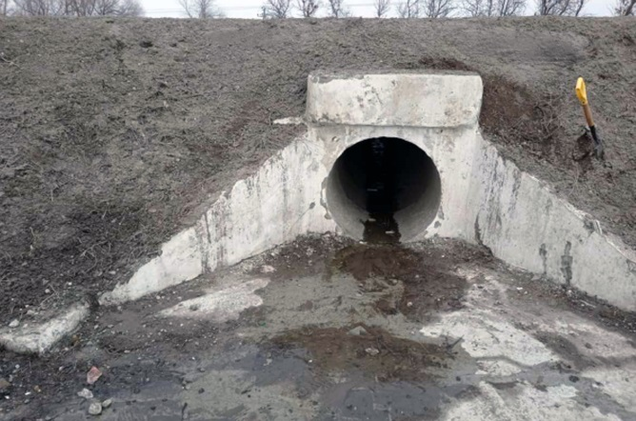
а б

Рис. 2. Водопропускная труба на участке ПК 29+2,5:
а – выходной оголовок (правый); б – входной оголовок (левый)

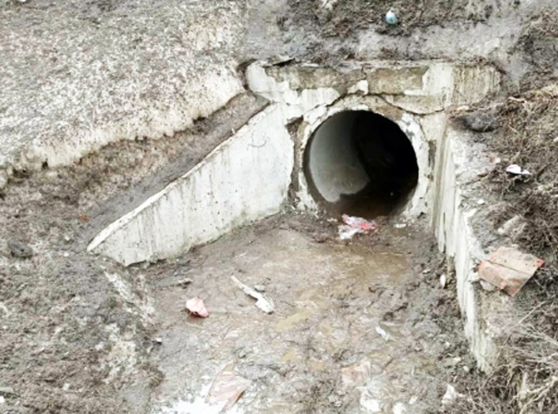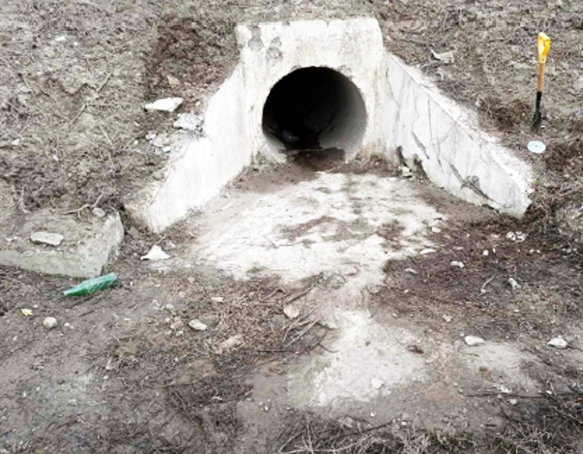
а б

Рис. 3. Водопропускная труба на участке ПК 30+60:
а – выходной оголовок (правый); б – входной оголовок (левый)

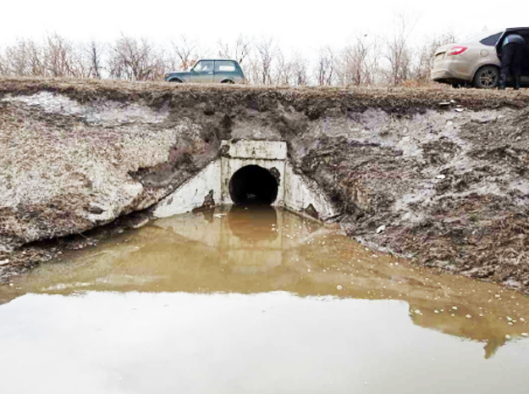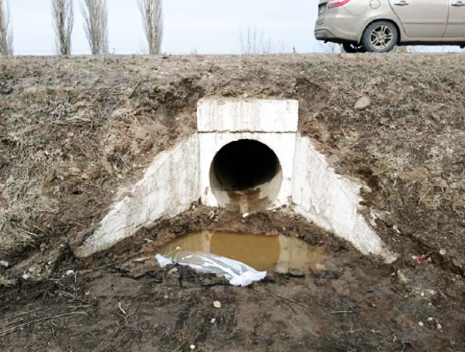
а б

Рис. 4. Водопропускная труба на участке ПК 34+77,4:
а – выходной оголовок (правый); б – входной оголовок (левый)

В трубах на выходе наблюдается застой воды в период половодья и паводков.
В ходе обследования состояние труб признано удовлетворительным.
Расход воды заданной вероятности превышения определяются согласно СП 33-101-2003. «Определение основных расчетных гидрологических характеристик».
Основные гидрографические характеристики водотоков определены по картам М 1:10 000 и топографическим планам.
Для расчёта максимальных расходов воды был использован пост-аналог, характеристики которого приведены в таблицах 3.

Таблица 3
Статистические параметры распределения рядов
максимальных расходов (Q, м³/с) рек-аналогов
№ п/п | Река-пункт | C_{v} | C_{s} | C_{s}/C_{v} | Q_{1%}, м³/с
1 | р. Казанла – с. Куриловка | 1,04 | 1,98 | 1,9 | 220

Расчетные максимальные расходы воды весеннего половодья заданной вероятности превышения определены в соответствие [3] с указаниями СП 33-101-2003 по эмпирической редукционной формуле. Этот метод расчета максимальных расходов воды весеннего половодья применяют для рек и бассейнов с площадями водосборов от элементарно малых (менее 1 км²) до 20000-50000 км².
Q = К₀h_{p%}μδδ₁δ₂A/(A+A₁)^{n}, (1)
где K₀ – параметр, характеризующий дружность весеннего половодья;
h_{p%} – расчетный слой суммарного весеннего стока; мм;
А – площадь водосбора; км²
А_{доп} – дополнительная площадь, учитывающая снижение интенсивности редукции модуля мах стока с уменьшением площади водосбора; А_{доп.} =10 км²
n – показатель степени редукции;
δ, δ₁, δ₂ – коэффициенты, учитывающие влияние озерности, заселённости и заболоченности = 1.
К₀ коэффициент характеризующий дружность весеннего половодья. В соответствии с [4], этот коэффициент следует определять обратным пересчетом по данным постов-аналогов.
Результат расчета представлен в табл. 4.
Таблица 4
Значение коэффициента К₀ рассчитанное по постам-аналогам
№ п/п |  | Площадь  водосбора, км² | δ_{оз} | δ_{лес} | δ_{бол} | Q_{1%}  м³/с | h_{1%}, мм | К₀
1 | р. Казанла – с. Куриловка | 381 | 1 | 0,85 | 1 | 220 | 120 | 0,046
 | значение коэффициента К₀ по району изысканий |  |  |  |  |  |  | 0,046

Примечание: h_{1%} – слой стока половодья вероятностью превышения 1 %
В таблице ниже приведены расчётные значения максимальных расходов воды весеннего половодья разной обеспеченности водотоков, пересекаемых осью автодороги Р-158 на участке изысканий.
Для расчета снегового стока заданных вероятностей приняты следующие расчетные параметры региональных коэффициентов для гидрологических расчетов:
– параметр, характеризующий дружность весеннего половодья – К₀ = 0,046
– средний слой суммарного весеннего стока – h₀ = 43 мм
– коэффициент, зависящий от площади – 1,25 табл. 19 [3]
– показатель степени редукции – n = 0,35
– коэффициент вариации – С_{V} = 0,63*1,25 = 0,79
– отношение С_{S}/C_{V} = 2,0
Результаты расчетов расходов воды весеннего половодья сведены в табл. 5.

Таблица 5
Расчетные значения максимальных расходов воды весеннего половодья
№ п/п | ПК,+ | Название  водотока | Площадь  водосбора, км² | Коэффициент залесенности, δ_{лес} | Q_{2%},  м³/с
1 | 22+76,1 | лог | 1,68 | 1 | 4,68
2 | 29+1,55 | лог | 0,23 | 1 | 0,67
3 | 30+60,2 | лог | 0,18 | 1 | 0,53
4 | 34+77,4 | лог | 0,18 | 1 | 0,53

При отсутствии стационарных наблюдений за гидрологическим режимом расчетные максимальные мгновенные расходы воды дождевых паводков заданной вероятности превышения для рек с площадью водосборов меньше 200 км² определяются в соответствие со СП 33-101-2003 по формуле
Q_{р%} = q'_{1%}φH_{1%}δλ_{p%}А, (2)
где q'_{1%} – относительный модуль максимального срочного расхода воды ежегодной вероятности превышения Р = 1 %, представляющий отношение q'_{1%} = q_{1%/}φH_{1%}; определяют для исследуемого района в зависимости от гидроморфометрической характеристики русла и продолжительности склонового добегания τ_{ск}, мин;
φ – сборный коэффициент стока;
Н_{1%} – максимальный суточный слой осадков вероятности превышения Р = 1 %, мм; определяют по данным ближайших метеорологических станций;
δ, А – то же, что и в формуле (1).
λ_{p%} – переходный коэффициент от максимальных мгновенных расходов воды ежегодной вероятностью превышения Р, равной 1 %, к максимальным расходам воды другой вероятности превышения.
, (3)
где – средняя длина безрусловых склонов водосбора (км), определяемая по формуле
, (4)
где ρ – коэффициент густоты речной и овражно-балочной сети, км/км²;
m_{ск} – коэффициент, характеризующий шероховатость склонов водосбора.
При отсутствии рек-аналогов расчет при определении сборного коэффициента стока для равнинных рек производят по формуле
$φ=\frac{C_{2}}{{\left(А+1\right)}^{{n3}^{}}}*φ_{0}{(\frac{Ick}{50})}^{n2}$, (5)
где С2 – эмпирический коэффициент, который для исследуемого бассейна принимаем равным 1,2;
φ 0 – сборный коэффициент стока для условного водосбора с площадью А, равной 10 км², и средним уклоном Iск, равным 50 ‰.
n3 – принимается для лесной зоны 0,07, для остальных 0,11 [3]).
Расчетный слой дождевого паводка hр% для водосборов площадью менее 50 км² при отсутствии рек-аналогов следует определять по формуле
hр% = ψ(τб = 150 мин)φ Н1%λр%, (6)
где ψ (τ_{б=150мин)}= Hτ/H_{P%} – относительная интенсивность осадков;
λ_{р%} – переходный коэффициент от слоя стока дождевого паводка вероятности превышения Р = 1 % к слоям других вероятностей превышения; определяют по формуле
${λ^{*}}_{р\%}$₌ H_{P%}/ H_{1%},
где НP% и Н1% – слой максимальных суточных осадков вероятности превышения соответственно Р% и 1 %, мм; определяют по кривым распределения суточных осадков,
φ – сборный коэффициент стока.
Для расчета расхода воды водотоков от дождевых паводков расчетной обеспеченности приняты следующие характеристики:
– максимальный суточный слой осадков 1 % ВП – h_{max} = 105 мм по метеостанции Саратов ЮВ.
– номер района по приложению 22 – 3 (приложение 22 [3]).
– по приложению 19 – 11 (приложение 22 [3]).
Расчетные значения максимальных расходов воды дождевых паводков приведены в табл. 6.

Таблица 6
Расчетные значения максимальных расходов воды дождевых паводков
№ п/п | ПК,+ | Название  водотока | Площадь  водосбора, км² | Q_{2%},  м³/с
1 | 22+75,8 | лог | 1,68 | 1,73
2 | 29+2,5 | лог | 0,23 | 0,44
3 | 30+60 | лог | 0,18 | 0,46
4 | 34+77,4 | лог | 0,18 | 0,47

Выполнено сравнение расчетных расходов воды от весеннего половодья и от дождевого паводка, за расчетные значения приняты наибольшие значения. Период прохождения наибольших расходов приурочен к периоду половодья.
Таблица 7
Максимальные расходы воды
пересекаемых водотоков
№ п/п | Площадь  водосбора, км² | Q_{2%}  _{половоье}, м³/с | Q_{2% паводок},  м³/с | Период прохождения наибольших расходов
1 | 1,68 | 4,68 | 1,73 | половодье
2 | 0,23 | 0,67 | 0,44 | половодье
3 | 0,18 | 0,53 | 0,46 | половодье
4 | 0,18 | 0,53 | 0,47 | половодье

Для оценки пропускной способности водопропускных труб на участке автодороге использовали Типовой альбом 2175РЧ «Трубы водопропускные железобетонные круглые с плоским основанием для железных и автомобильных дорог».

Таблица 8
Ведомость исходных и расчетных данных
малых водопропускных сооружений
Отметка входа (низ трубы), м БС | Род и название  водотока | Площадь водосбора, км² | Длина водотока, км | Средний уклон |  | Максимальный расход  2 %ВП, м³/с |  | Тип  сооружения | Отверстие, м | Глубина воды перед трубой, м
 |  |  |  | лога, Iр, ‰ | водосбора Iв, ‰ | половодье | паводок | Тип  сооружения | Отверстие, м | Глубина воды перед трубой, м
123,79 | Овраг Крутой | 1,68 | 1,46 | 13,27 | 24,90 | 4,7 | 1,73 | Труба ж.б. кр | 1,5 | 1,82
127,05 | лог | 0,23 | 0,56 | 25,27 | 27,40 | 0,70 | 0,44 | Труба ж.б. кр | 1,0 | 0,50
128,22 | лог | 0,18 | 0,43 | 26,47 | 28,80 | 0,54 | 0,46 | Труба ж.б .кр | 1,0 | 0,42
131,54 | лог | 0,18 | 0,26 | 26,77 | 27,70 | 0,54 | 0,47 | Труба ж.б .кр | 1,0 | 0,42

Из оценки пропускной способности существующих водопропускных сооружений на автомобильной дороге Р-158 Нижний Новгород – Арзамас – Саранск – Исса – Пенза – Саратов на участке км 612+500 – км 616+914 в Саратовской области следует, что все искусственные сооружения справляются с расчетным расходом 2 % вероятностью превышения.
Замены водопропускных труб на трубы большего диаметра не требуется.

СПИСОК ИСТОЧНИКОВ
- Основные гидрологические характеристики рек бассейна Нижней Волги Научно-прикладной справочник / Коллектив авторов; под ред. Георгиевского В.Ю. » Ливны: ФГБУ «ГГИ», 2015. – 228 с.
- Свод правил. Мосты и трубы. СП 34.13330.2021. Актуализированная редакция СНиП 2.05.02-85* Автомобильные дороги. – Москва: ОАО ЦПП, 2011. – 340 с.
- Пособие по определению расчетных гидрологических характеристик. – Ленинград: Гидрометеоиздат, 1984. – 448 с.
- Свод правил по проектированию и строительству. Определение основных расчётных гидрологических характеристик. СП 33-101-2003. – Москва: ФГУП ЦПП,
2004. – 73 с.
- Типовой альбом 2175РЧ. Трубы водопропускные железобетонные круглые с плоским основанием для железных и автомобильных дорог.
- Пособие к СНиП 2.05.03-84* «Мосты и трубы» по изысканиям и проектированию железнодорожных и автодорожных мостовых переходов через водотоки
(ПМП-91) / Государственная корпорация «Трансстрой», «ПКТИтрансстрой», Москва, 1992.
- Ресурсы поверхностных вод СССР. Основные гидрологические характеристики. Т. 12. Нижнее Поволжье и Западный Казахстан. – Ленинград: Гидрометеоиздат, 1971. – 410 с.
- Государственный водный кадастр Многолетние данные о режиме и ресурсах поверхностных вод суши Том I. РСФСР Вып. 24. Бассейн Волги (нижнее течение). – Ленинград: Гидрометеоиздат, 1988. – 338 с.
- Государственный водный кадастр. Ежегодные данные о режиме и ресурсах поверхностных вод суши (за 1981-1991 гг.) Ч. 1. Реки и каналы Т. I. Вып. 24. Бассейн Волги (нижнее течение) Омское УГКС, Омск, ВНИИГМИ-МЦД, Обнинск, 1984.

